金沢犀川ﾜｲｽﾞﾒﾝｽﾞｸﾗﾌﾞ
創立25周年特別例会
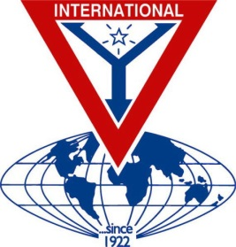
プログラム
☆後援 / 北國新聞社☆
日 時 / 2018年8月11日(土・祝) 受付開始/13:00
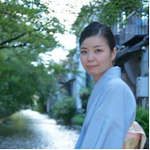
開会/13:30 閉会/18:30
場 所 / ホテル金沢（JR金沢駅･兼六園口）
金沢市堀川新町1-1 TEL:076-223-1111
総

総合司会 前田 有加里(日本画家)
記念式典 / 13:30～13:50
司会 平口 哲夫(金沢犀川クラブ)
主題 司会
開会点鐘 会長 北 肇夫
ワイズソング 一同
今月の聖句・祈祷 司会
ニコニコタイム 副会長 澤瀬 諭
ゲスト紹介 会長
ＹＭＣＡの歌 １番 一同
閉会点鐘 会長

ゴスペル公演 / 13:55～14:20
ラニー・ラッカー ＆ 北陸グレース マス クワイヤ
【プロフィール】
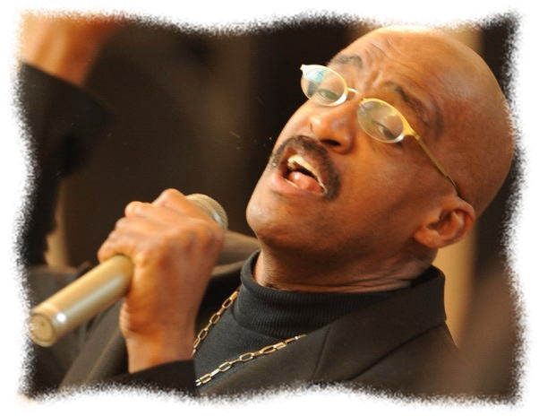
ラニ－・ラッカ－(Ronnie Rucker) / アメリカ、ニューヨーク州出身。幼い頃から教会音楽に親しみ教会の聖歌隊に参加。各地でワークショップをきっかけに結成したゴスペル・クワイヤ（聖歌隊）の指導、奏楽者セミナー、指揮者セミナーを通してゴスペルを受継ぐ人々を育てると共に、教会や各地においてコンサートに出演。作詞・作曲・楽譜出版も手がける。
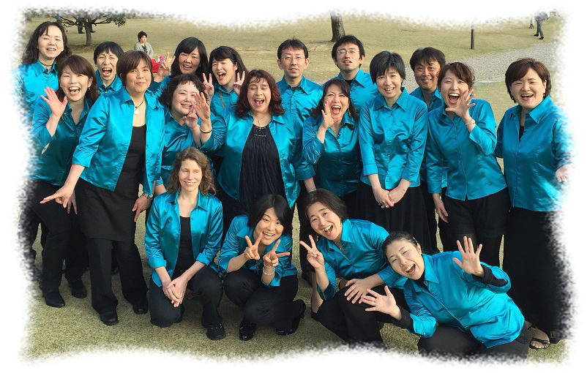

北陸グレ－ス マス クワイヤ / 1999年2月に行われた北陸初のゴスペルワークショップをきっかけに、同年5月結成したゴスペルクワイヤ。金沢市を中心にライブ活動や月3～4回の練習を行い、定期的にラニー・ラッカー氏を招きワ－クショップを開催している。OneVoice―ゴスペルを心合わせて歌うことによって、メンバーがひとつ（の声）になる―を目指して活動している。

スライド映写 / 14:25～14:40 金沢犀川ﾜｲｽﾞﾒﾝｽﾞｸﾗﾌﾞ25年の歩み
（休憩 14:40～14:50）
記念講演 / 14:50～16:00
《講 師》 島 田 茂 氏（前 日本YMCA同盟総主事）
《演 題》 ポジティブネットのある豊かな社会を創る！
～新しいYMCAﾋﾞｼﾞｮﾝからの提案～
【プロフィール】
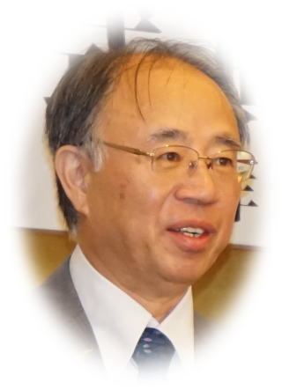
1954年、東京原宿に生まれる。1978年3月上智大学文学部哲学科卒業。1978年横浜YMCA入職。スポーツ、野外活動などのディレクターを経て、1987年度から語学教育事業統括として事業の再建を担い、全国YMCAの英語学校拡大に努める。1993年第1回・第2回日本ＭＢＡフォーラム事務局長。1994年総務人事を経て、秋から進学教育事業本部長・予備校校長として予備校事業を担う。同時に、不登校生の学習機会の提供としてフリースクールを開設。1998年度横浜中央YMCA館長。1999年4月に総主事として富山に赴任。2000年8月「NGO・NPOネットワークとやま」創設・事務局長。2003年富山市災害ボランティアネットワーク会議設立・代表就任。ホームヘルパー２級養成事業の開発、高齢介護事業コンサルタント事業などを経て、2004年6月社会福祉法人富山YMCA福祉会設立。2005年4月富山市萩浦保育所の民間移管「YMCA萩浦保育園」を開設。2009年7月日本YMCA同盟総主事就任、2012年4月公益財団法人日本YMCA同盟代表理事、2017年3月末で2期8年間同盟総主事を終え退任。現在：富山YMCAふなはし子育て共助まちづくり協働スタッフ、社会福祉法人富山YMCA福祉会理事、社会福祉法人賛育会監事、NPO法人スマイルクラブアドバイザー、公益財団法人かめのり財団奨学金選考委員など。
（記念写真撮影 16:05～16:20）
記念祝会 / 16:30～18:30
開会挨拶 会長 北 肇夫
食前の感謝 功労会員 三谷 信三（金沢犀川クラブ）

ゲスト挨拶・アピールタイム

腹話術講話 田口 昭典 氏（日本ﾊﾞﾌﾟﾃｽﾄ連盟金沢ｷﾘｽﾄ教会牧師）
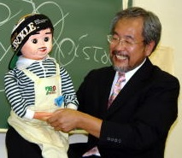
「あなたとわたしのYMCA」

献金贈呈 会長
ファミリープレゼント 会長
ＹＭＣＡの歌 ３番 一同
閉会挨拶 副会長 澤瀬 諭

☆☆☆☆☆☆☆☆☆☆☆☆☆☆☆☆☆☆☆☆☆☆☆☆☆☆☆☆☆☆☆☆☆☆☆☆☆☆☆☆☆☆☆
国際会長主題 「私たちは変えられる」
アジア太平洋地域会長主題 「アクション！」
西日本区理事主題 「未来に残すべきものを守り育てる」
中部部長主題 「ワイズ総活躍中部」
金沢犀川クラブ会長主題 「明日に向かって飛躍！ ワイズの輪を広げよう！」
☆☆☆☆☆☆☆☆☆☆☆☆☆☆☆☆☆☆☆☆☆☆☆☆☆☆☆☆☆☆☆☆☆☆☆☆☆☆☆☆☆☆☆

ワイズソング

１ いざ立て 心あつくし
手を挙げ 誓いあらたに
われらの モットー守る
ふさわし その名ワイズメン
絶えせず めあて望み
この身を 捧げ尽くさん
２ 歌えば 心ひとつに
ともがき ひろがり行きて
遠きも 近きも皆
捧げて 立つやワイズメン
栄えと 誉れ豊か
まことは 胸にあふれん

今月の聖句 マタイによる福音書５章13節‐16節 新共同訳聖書
「あなたがたは地の塩である。だが、塩に塩気がなくなれば、その塩は何によって塩味が付けられよう。もはや、何の役にも立たず、外に投げ捨てられ、人々に踏みつけられるだけである。あなたがたは世の光である。山の上にある町は、隠れることができない。また、ともし火をともして升の下に置く者はいない。燭台の上に置く。そうすれば、家の中のものすべてを照らすのである。そのように、あなたがたの光を人々の前に輝かしなさい。人々が、あなたがたの立派な行いを見て、あなたがたの天の父をあがめるようになるためである。」

YMCAの歌

１ 若人の あつきいのりは
百年の歴史をつづる
とこしえの のぞみにもえて
さかえあり YMCA
われらまた こぞりて起たん
３ 民族の へだてとりさり
手をつなぎ一つとなりぬ
もろともに 心合わせて
みのりあり YMCA
われらまた 誓いて勝たん

※問い合わせ先
金沢犀川ワイズメンズクラブ
2018‐2019年度
会 長 北 肇夫 Eメール：tkita27と@とdune.ocn.ne.jpの組み合わせ
〒921-8033 金沢市寺町4‐16‐23 TEL/FAX：076-245-2386
副会長・会計 澤瀬 諭 Eメール：nrj35245と@とnifty.comの組み合わせ
〒924-0072 白山市千代野西6‐7‐3 TEL/FAX：076-276-7822
書記・広報 平口 哲夫 Eメール：koshomachirukaと@とyahoo.co.jpの組み合わせ
〒920-0932 金沢市小将町7‐21 TEL：076-264-0220

